# HTML和HTML5是什么？

官方解释：HTML是一种 超文本标记语言 HTML5 简称H5 是 [万维网](https://baike.baidu.com/item/%E4%B8%87%E7%BB%B4%E7%BD%91)的核心语言、[标准通用标记语言](https://baike.baidu.com/item/%E6%A0%87%E5%87%86%E9%80%9A%E7%94%A8%E6%A0%87%E8%AE%B0%E8%AF%AD%E8%A8%80)下的一个应用[超文本标记语言](https://baike.baidu.com/item/%E8%B6%85%E6%96%87%E6%9C%AC%E6%A0%87%E8%AE%B0%E8%AF%AD%E8%A8%80)（[HTML](https://baike.baidu.com/item/HTML)）的第五次重大修改

简单理解： HTML 是用于编写网页代码的语言，HTML5 简称H5 是基于HTML规范化的一种标准，为了适应现在流行的各种移动端页面，还增加了一些基于移动端特有的多媒体特性。

# HTML文件的创建

## 手动创建

在图形界面中，可以新建一个空白的文本文件，修改后缀名，由原来的txt改为html即可

## 使用vscode创建

使用编辑器工具也可以创建，具体操作看“工欲善其事，必先利其器”文档

创建后的效果就是这样：

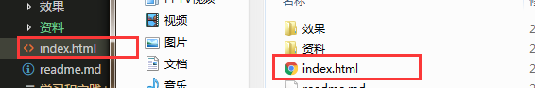

# HTML的文档结构

使用vscode工具在新建的html文件中输入 英文感叹号 !，触发提示，按回车，即可快速创建html文档结构

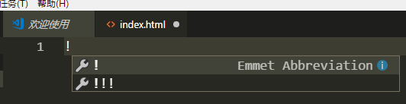

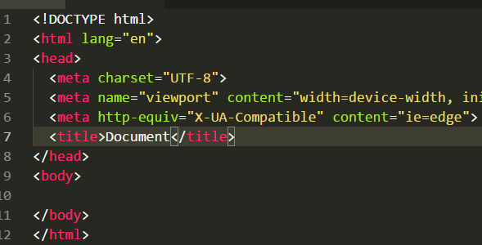

## 创建注释：

注释：是用于给开发者本身标识代码的意义或用于交流，对计算机解释识别是没有意义的，计算机在执行代码时会自动忽略注释部分的内容

HTML注释格式：

<!-- -->

尖括号 叹号 两个短横线 （注意代码部分的内容都要是英文状态下，注释内部可以用中文）

快速创建注释的方式：

在vscode中创建注释的快捷键是Ctrl + /

比如下图是输入一行文字按Ctrl + /后的效果：

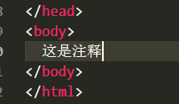 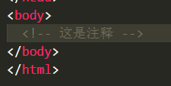

## 文档结构简介

<!DOCTYPE html>

<!-- 这是文档开头必须的标签，用于让浏览器识别这是个html文件 -->

<!-- html是根元素 -->

<html lang="en">

<!-- head是用于文档头部信息 -->

<head>

  <!-- 配置字符集为utf-8 -->

  <meta charset="UTF-8">

  <!-- 设置当前页面环境和移动端兼容 -->

  <meta name="viewport" content="width=device-width, initial-scale=1.0">

  <!-- 设置当前页面以低版本配置的IE浏览器显示 -->

  <meta http-equiv="X-UA-Compatible" content="ie=edge">

  <!-- 设置页面标题 -->

  <title>Document</title>

</head>

<!-- 网页主题内容都要放在body这里 -->

<body>

</body>

</html>

这些简单看一下，不懂的先大概了解就行

唯一对目前有用的东西就是 title 关系到网页的标题名称：

我们用谷歌浏览器打开新创建的html文件，可以看到

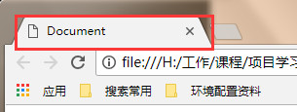

就是我们这里写的标题

<!-- 设置页面标题 -->

  <title>Document</title>

有兴趣的可以改一下这个标题，看下浏览器是否显示

# HTML标签结构

HTML语言其实都是有各种不同的标签组成，就比如我们刚才说的<title>Document</title> 就是一个标签

它的特点就是都是以尖括号闭合 <title> 有其实标签就有结束标签 </title>

接下来我们以简单的例子来看一看HTML标签结构是怎样的：

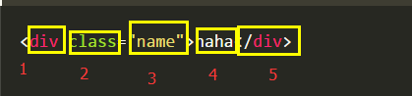

在上边算是其中一种完整结构，包含五个部分，但不是每个部分都有的

1 标签名 必须

2 属性名 可选 可以有多个

3 属性值 可选 跟着属性名走

4 元素 可选 可以嵌套

5 闭合标签 必须

## HTML元素的嵌套

所谓嵌套就是在HTML标签的元素部分在嵌套一个或多个HTML标签，比如下面这种形式：

  <div class="wrap">

    <div class="inner">

      <div class="content"></div>

    </div>

    <div class="sibling"></div>

  </div>

# 常见的HTML标签

在网上一搜 HTML 标签有很多，我们一般会将其分类，分类的方式有几种，一般按性质分和按功能分，按性质分分为：块级标签和行内标签，按功能分可分为列表标签，表单标签，表格标签等。接下来我们主要按性质分类学习不同类型标签的典型代表：

块级标签具体表现形式，我想你可以自己根据现象来总结，这里最好和行内标签做对比，块级标签的代表就是 div 标签 行内标签的代表就是 span 标签

可以书写一下代码看看两种不同标签的表现形式

  <div>123</div><div>456</div>

  <span>123</span><span>456</span>

## 块级标签

div 最经典的块级标签的代表，常用于分区块

h1

h2

h3

h4 ..... 标题标签，用于网页当中充当标题的区域

p 段落标签，用于网页当中文字块的区域

列表标签：

### 一、无序列表 ul > li

常用于网页当中同个结构的多个区块

<ul>

  <li>1</li>

  <li>2</li>

  <li>3</li>

</ul>

无序列表标签在网页页面布局中用得最多的，虽然表面形式只是每一列一段文字，但是在实际运用中，只要页面中有结构相似的区块都应该用li标签包裹，比如：

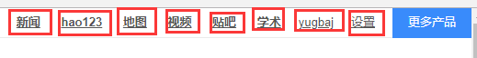

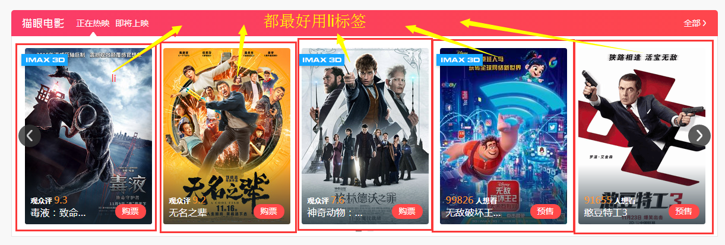

这些都是用li标签来分区的例子

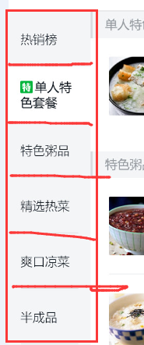

### 二、有序列表 ol > li

在每个列表项前加个标号1 2 3 常用于分点描述的文字段

比如游戏规则，注意事项等，一般不常用

<ol>

  <li>不能随地大小便</li>

  <li>不能随地吐痰</li>

  <li>注意言行举止</li>

</ol>

### 三、带标题列表标签 dl > dt + dd

这类标签和ul > li 标签一样的用途，但多了一块可以放标题的地方

<dl>

  <dt>列表标题1</dt>

  <dd>列表内容</dd>

  <dd>列表内容</dd>

  <dt>列表标题2</dt>

  <dd>列表内容</dd>

  <dd>列表内容</dd>

</dl>

这类标签也比较常用，通常也是用在结构相近的列表区块上，只不过在每个列表区块有头部分区的情况，比如下面这种：

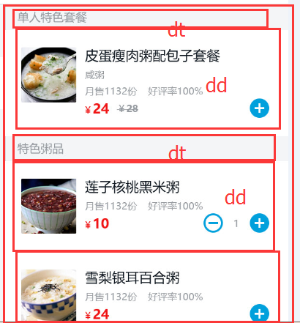

### HTML 5 新增的语义化标签

所谓语义化，也就是见名知义，你会发现以下标签效果上和div标签没什么区别，但是是div标签的一种扩充，相当于给每个div标签直接起了个不同的名字。

语义化是HTML5新提出来的规范，语义化的好处在于：

* 为了在没有CSS的情况下，页面也能呈现出很好地内容结构、代码结构:为了裸奔时好看；
* 用户体验：例如title、alt用于解释名词或解释图片信息、label标签的活用；
* 有利于[SEO](http://baike.baidu.com/view/1047.htm)：和搜索引擎建立良好沟通，有助于爬虫抓取更多的有效信息：[爬虫](http://baike.baidu.com/view/998403.htm)依赖于标签来确定上下文和各个关键字的权重；
* 方便其他设备解析（如屏幕阅读器、盲人阅读器、移动设备）以意义的方式来渲染网页；
* 便于团队开发和维护，语义化更具可读性，是下一步吧网页的重要动向，遵循W3C标准的团队都遵循这个标准，可以减少差异化。

**常用的语义化标签包括：**

header： 头部标签 不仅仅是网页的头部，还可以是一个模块的头部

section: 话说和div没有任何区别，也就是语义化也是差不多的，语义化的意思就是，区块，用来包裹某个模块

nav: 通常用于导航栏

article: 通常用于，文章的引入，比如说论坛或者博客，反正就是用来装文章

figure: 通常用于描述图片的，和定义列表有点像，用来定义 figcaption的标题,放在figure的子元素第一个或者最后一个,figcaption和img可以换位置

<figure>

  <img src="image.jpg" alt="" srcset="">

  <figcaption>

    文字区

  </figcaption>

</figure>

这个最常用于图文区块的布局，简单来说只要是图片带文字描述的区块，哪怕这个区块比较复杂，都适合这个标签来定义。

footer: 描述网页或一个模块的底部

## 行内标签

行内标签不像块级标签用于分区块布局，行内标签不用于布局，通常只用于文字区块的包裹，最经典的行内标签代表就是span

<span>一些文字</span>

### a 标签 超链接标签：

常用属性：

#### href 用于跳转到另外一个页面

<a href="www.baidu.com">跳转到百度</a>

#### target属性：指定新页面在哪里打开

默认值： _self(在本窗口中打开)

_blank(在新窗口中打开)

<a href="www.baidu.com" target="_blank">跳转到百度，新窗口打开</a>

#### name 设置锚点 （自行了解）

<a name="top">顶部</a>

<div style="height: 1000px; width: 10px"></div>

<a href="#top">回到顶部</a>

#### 电子邮件（自行了解）

<a href=“mailto:邮箱地址”></a>

### 上下标标签sub和sup

通常用于特殊标注的字符，比如常见的价格标注：

 <p> <sup>￥</sup> 24</p>

### 删除标签del

最常见的比如原价 划线去掉的效果

<p> <del> <sup>￥</sup> 28 </del></p>

### 强调标签 em

通常用于一段文字中出现重点加粗，标红等不同样式的那几个文字，比如百度搜索出来的关键字

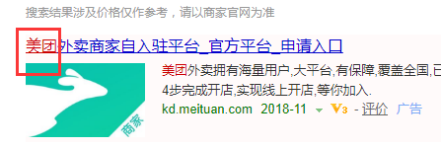

### 图标标签 i

一般用于放字体图标的位置，这个以后会具体说明如何操作

<i class="icon"></i>

## 图片引入标签img

这个标签比较特殊，它既不属于行内标签，也不属于块级标签，具体什么标签以后介绍，目前只需要了解其功能即可

这个标签的特殊之处还在于它不需要闭合标签，也就是单标签，我们接下来还会遇到很多这种单标签的情况

该标签主要用于引入图片，可以是本地图片，也可以是网络图片，比如以本地图片为例，我想把项目文件中这张图片引入

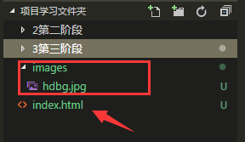

<img src="./images/hdbg.jpg" alt="一张模糊的图片" width="300">

img 有四大属性一定要掌握：

src 输入引入图片的路径，通常输入相对路径或网络地址，这里需要大家自行去**理解相对路径的概念（重要） 这是必须填写的属性**

alt 输入图片的简要描述，这是一种规范的标准，便于搜索引擎的优化，属性值必须要有，哪怕为空

width: 定义图片的宽度，注意这是以像素为单位，也可以百分比为单位

height: 定义图片的高度，一般定义了宽度就可以不用再定义高度，高度会自适应的。

## 嵌套规则

前面说过HTML标签是可以嵌套的，但是这个嵌套也是不能随意来的，需要注意的原则是： 块级标签可以嵌套块级标签 行内标签可以嵌套行内标签 块级标签可以嵌套行内标签 **行内标签不能嵌套块级标签**

当然这里有个特殊的情况就是 a 标签除外， a 标签可以嵌套块级标签，但是我们后面会说到，即使这样嵌套，也要把它转为块级标签

这是标签嵌套一种标准，不算是规则，不是说非这样不可，但是最好遵守这种规范！

# 标签命名的class属性

每一个标签都有一个class属性，这个属性目前从效果上看看不出实际的作用，但是一般来说，每个标签都是需要的，就目前来说，我们只需要用它来给每个标签命名，这也是语义化的一种很好体现

命名的规则还是见名知义，不要用一些没有意义的名字 比如 aaa a1 b2等这类名字，通常命名规则可以按照功能划分和结构划分，功能命名法就是这个标签用来包裹什么内容 比如title wrapper ，结构命名法通常根据该标签所处的相对父级标签的位置来定，比如 top bottom left brick floor 等

这些规范，一方面靠的是英语单词的灵活运用，另一方面靠的是积累，具体我整合了一个常见命名文档，大家再需要命名的时候最好随时查阅。

还有一点要注意的命名规范是多个单词的分隔符问题

很多时候我们需要用两个以上的单词组合命名 比如 list item 我们不能直接写成 listitem 不加区分，对于这种情况常用的命名规范有三种：

1. 驼峰命名法 listItem 第二个单词首字母大写
2. 下划线分割 list_item
3. 短划线分割 list-item

在常见的区分大小写的语言中 推荐使用的是驼峰命名法，但是HTML标签里是不区分大小写的，因此作为HTML这种规定的规范，我们都推荐在HTML标签中使用**短划线命名法**命名

# HTML在实际运用

在实际网页开发中，HTML标记语言只是作为设计 有什么而存在，就比如我们拿到一个100平米的空地，准备设计一个房子，我们第一个反应是需要构建什么，而不是在乎沙发什么颜色等细节上，比如我们要2房一厅，一厨一卫一阳台，那大厅要有什么呢？3个沙发，1个茶几，1个电视柜，1个电视等，房间要有什么呢？一张大床，两个床头柜，一张书桌，一个台灯，一个衣橱等，就是这样，一个一个推下去，这就是HTML要做的工作：

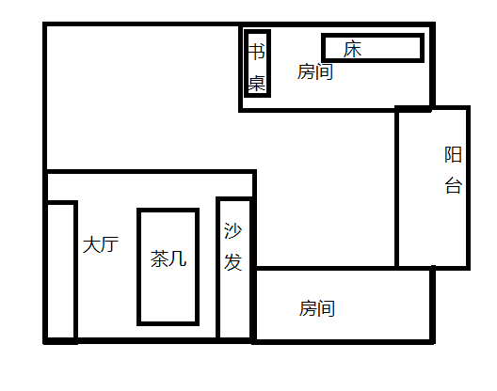

<div class="home">

  <div class="diving-room">

    <div class="sofa"></div>

    <div class="sofa"></div>

    <div class="sofa"></div>

    <div class="table"></div>

    <div class="tv"></div>

  </div>

  <div class="bedroom">

    <div class="bed"></div>

    <div class="desk"></div>

    <div class="closet"></div>

  </div>

</div>

其实在网页布局中也是一样，我们常常要做的第一步就是总体分块，就是拿到一个设计图后分区分块的工作：

以百度百科首页为例子：

<https://baike.baidu.com/>

首先是分为头部，导航栏和主体内容三大区块

头部又分为左边logo 中间的搜索框，最右侧的广告栏

导航栏由分为左边的导航和右边的个人中心

主体区域分为左右两块，左边是轮播区块，右边是简介

轮播分为三个区块，每个区块都是上图下文

右边从上到下，大标题，副标题，列表，按钮，说明五个部分

这样不断细分就把一个页面拆解工作完成啦，这就是HTML阶段需要完成的任务

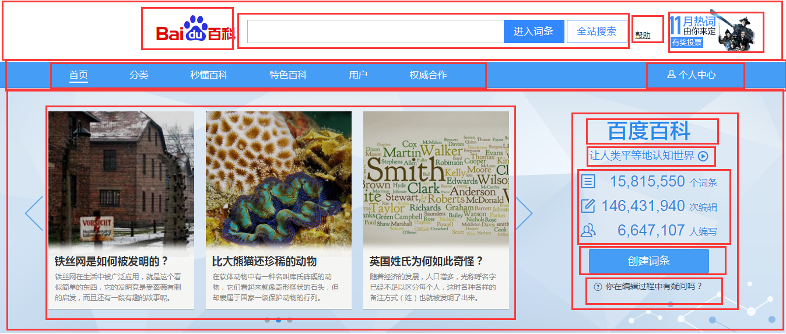

分完以后，就可以把上面的文字描述转换为代码实现了，这时候就需要注意了，尽量使用语义化标签和规范的命名来做，具体看我给出的示例文件